โครงร่างวิทยานิพนธ์

THESIS PROPOSAL

ชื่อเรื่อง (ภาษาไทย) โปรแกรมค้นหาข้ามภาษาสำหรับค้นคืนค่าสัมประสิทธิ์การปล่อยก๊าซเรือนกระจก
ชื่อเรื่อง (ภาษาอังกฤษ) A Cross-lingual Search Engine for Retrieval of Green House Gas Emission Factor
เสนอโดย นายณฐพจน์ หนูวงษ์
รหัสนิสิต 6770233221
หลักสูตร วิทยาศาสตรมหาบัณฑิต
สาขาวิชา วิทยาศาสตร์คอมพิวเตอร์ (ภาคนอกเวลาราชการ)
ภาควิชา วิศวกรรมคอมพิวเตอร์
คณะ วิศวกรรมศาสตร์
สถานที่ติดต่อ 90/159 ต.ลาดวาย อ.ลำลูกกา ปทุมธานี. 12150
โทรศัพท์ 094-0768695
อีเมล 6770233221@student.chula.ac.th
อาจารย์ที่ปรึกษา รศ.ดร.ญาใจ ลิ่มปิยะกรณ์
คำสำคัญ (ภาษาไทย) การค้นคืนสารสนเทศข้ามภาษา, ค่าสัมประสิทธิ์การปล่อยก๊าซเรือนกระจก, คำพ้องความ
คำสำคัญ (ภาษาอังกฤษ) Cross-Lingual Information Retrieval, GHGs Emission Factor, Synonym

โครงร่างวิทยานิพนธ์
ภาษาไทย โปรแกรมค้นหาข้ามภาษาสำหรับค้นคืนค่าสัมประสิทธิ์การปล่อยก๊าซเรือนกระจก
ภาษาอังกฤษ A Cross-lingual Search Engine For Retrieval of Green House Gas Emission Factor

- ที่มาและความสำคัญของปัญหา
โลกกำลังเผชิญสภาพอากาศสุดขั้ว (Extreme weather) ซึ่งมีสาเหตุหลักมาจากการปล่อยก๊าซเรือนกระจก (Greenhouse Gas: GHG) สู่ชั้นบรรยากาศในปริมาณมากและต่อเนื่อง ส่งผลกระทบเป็นวงกว้างต่อระบบนิเวศ สภาพภูมิอากาศ ความหลากหลายทางชีวภาพ รวมถึงคุณภาพชีวิตของผู้คนทั้งในระดับท้องถิ่นและระดับโลก ดังนั้น การติดตามและบริหารจัดการข้อมูลการปล่อยก๊าซเรือนกระจกอย่างมีประสิทธิภาพจึงเป็นเรื่องจำเป็นอย่างยิ่ง สำหรับประเทศไทย หน่วยงานหลักที่ทำหน้าที่ประเมิน เก็บรวบรวม จัดทำข้อมูล และเผยแพร่ข้อมูลที่เกี่ยวข้องกับก๊าซเรือนกระจก คือ องค์การบริหารจัดการก๊าซเรือนกระจก หรือ อบก. (Thailand Greenhouse Gas Management Organization−TGO) ซึ่งเป็นหน่วยงานสำคัญภายใต้การกำกับดูแลของกระทรวงทรัพยากรธรรมชาติและสิ่งแวดล้อม TGO ได้จัดทำฐานข้อมูลและรายงานที่เกี่ยวข้องกับการปล่อยก๊าซเรือนกระจกครอบคลุมหลากหลายภาคส่วน อาทิ ภาคอุตสาหกรรม ภาคพลังงาน เกษตรกรรม และชุมชน รวมถึงข้อมูลการประเมินและคำนวณค่าคาร์บอนฟุตพรินต์ (carbon footprint) การกำหนดค่าสัมประสิทธิ์การปล่อยก๊าซเรือนกระจก (GHGs Emission Factor) โดยอ้างอิงจากมาตรฐานสากลและแนวทางของ IPCC (Intergovernmental Panel on Climate Change)
อย่างไรก็ตาม แม้ TGO จะเผยแพร่ข้อมูลค่าสัมประสิทธิ์การปล่อยก๊าซเรือนกระจกในหลายรูปแบบบนเว็บไซต์ อาทิ ฐานข้อมูลออนไลน์ และไฟล์อิเล็กทรอนิกส์ต่าง ๆ แต่ยังขาดระบบสืบค้นที่สามารถตอบสนองต่อคำค้น EF (Emission Factor) ได้อย่างครอบคลุมและ “ข้ามภาษา” (Cross-lingual) กล่าวคือ ในเนื้อหาบนเว็บไซต์ TGO ชื่อคำค้น EF บางรายการเป็นภาษาอังกฤษ บางรายการเป็นภาษาไทย บางรายการทั้งไทย-อังกฤษ ในด้านผู้ใช้งาน บางส่วนถนัดใช้คำค้นภาษาไทย ขณะที่บางส่วนจะถนัดใช้คำค้นภาษาอังกฤษ สาเหตุปัจจัยเหล่านี้ทำให้การค้นหาแบบปกติที่จำกัดเฉพาะภาษาใดภาษาหนึ่ง อาจค้นหาไม่พบ หรือได้ผลลัพธ์ไม่ถูกต้อง งานวิจัยนี้จึงได้นำเสนอการพัฒนาโปรแกรมค้นหาข้ามภาษาสำหรับค้นคืนค่าสัมประสิทธิ์การปล่อยก๊าซเรือนกระจก ครอบคลุมการค้นหาด้วยภาษาไทยและภาษาอังกฤษ รวมทั้งสามารถค้นหาจากการเทียบคู่คำพ้องความ (synonym) เพื่ออำนวยความสะดวกแก่ผู้ใช้งาน ไม่ถูกจำกัดด้วยภาษา สืบค้นได้อย่างรวดเร็วและครอบคลุม ผลลัพธ์การค้นคืนจะแสดงรายการ EF ที่พบในเวอร์ชันปีต่างๆ เพื่อให้ผู้ใช้เลือกค่าได้อย่างถูกต้อง เป็นประโยชน์ต่อผู้ประกอบการในการเลือกใช้ค่า EF ที่ถูกต้องเหมาะสมในการประเมินรายงานคาร์บอนฟุตพรินต์ขององค์กร ส่งผลทำให้ลดข้อผิดพลาด ลดการทำงานซ้ำ และใช้ทรัพยากรอย่างคุ้มค่า
- ทฤษฎีที่เกี่ยวข้อง
2.1 การค้นคืนสารสนเทศ (Information Retrieval: IR) [1]
2.1.1 แนวคิดพื้นฐานของ IR
• Boolean Model: ใช้ตัวดำเนินการ (Operators) เช่น AND, OR, NOT ในการกำหนดเงื่อนไขค้นหา เอกสารที่ตรงตามเงื่อนไขทั้งหมดจะถูกดึงขึ้นมาแบบ “ตรง-ไม่ตรง” (exact match) แต่ขาดการจัดอันดับตามความเกี่ยวข้อง
• Vector Space Model: แทนเอกสารและคำค้นเป็นเวกเตอร์ในมิติคำ (Term Dimension) แล้วคำนวณความคล้ายโคไซน์ (Cosine Similarity) เพื่อจัดอันดับเอกสารตามความเกี่ยวข้องกับคำค้น
• Probabilistic Models (เช่น BM25): ประเมินความน่าจะเป็นที่เอกสารจะเกี่ยวข้องกับคำค้น โดยนำปัจจัยต่างๆ เช่น ความถี่ของคำ (Term Frequency−TF), ความถี่ในคอร์ปัส (Inverse Document Frequency–IDF), และการปรับสเกลตามความยาวเอกสารมาประกอบ
    - การประเมินสมรรถนะ (Performance Evaluation)
ตัววัดที่นิยมใช้ในการประเมินความถูกต้องของระบบการค้นคืนสารสนเทศ ประกอบด้วย
• Precision ประเมินความถูกต้องของผลลัพธ์ที่ได้จากระบบค้นคืนสารสนเทศ โดยวัดจากสัดส่วนของผลลัพธ์ที่ถูกต้อง (True Positives) เทียบกับผลลัพธ์ทั้งหมดที่ระบบดึงออกมา (ทั้งที่ถูกต้องและผิดพลาด)
$$Precision=\frac{จำนวนคำที่เกี่ยวข้องและถูกดึงมา (TP)}{จำนวนคำทั้งหมดที่ถูกดึงมา (TP + FP) }$$
• Recall ประเมินความสามารถของระบบในการค้นคืนผลลัพธ์ที่เกี่ยวข้องทั้งหมด โดยวัดจากสัดส่วนของคำที่เกี่ยวข้องทั้งหมดที่ระบบค้นคืนมาได้ เทียบกับคำที่เกี่ยวข้องจริงทั้งหมด
$$Recall=\frac{จำนวนคำที่เกี่ยวข้องและถูกดึงมา (TP)}{จำนวนคำที่เกี่ยวข้องทั้งหมด (TP + FN) }$$
• Mean Average Precision (MAP) ใช้เมื่อต้องการวัดประสิทธิภาพของการจัดอันดับผลลัพธ์ เป็นตัววัดที่คำนวณค่าเฉลี่ยของค่า Precision ในทุกระดับที่คำที่เกี่ยวข้องปรากฏในลำดับผลลัพธ์ เหมาะสำหรับระบบการค้นคืน
$$MAP=\frac{1}{Q}\sum_{q=1}^{Q}{AP(q)}$$

2.2 การค้นคืนสารสนเทศข้ามภาษา (Cross-lingual Information Retrieval− CLIR) [2]
โดยทั่วไป ระบบสืบค้นจะสมมติให้คำค้น (Query) และเนื้อหาเอกสารเป็นภาษาเดียวกัน แต่ในกรณี Cross-lingual IR จะเกิดสถานการณ์ที่ผู้ใช้พิมพ์คำค้นเป็นภาษาไทยแต่ต้องการค้นหาเอกสารที่อาจเป็นภาษาอังกฤษหรือทั้งสองภาษาไทย/ อังกฤษ เพื่อให้ CLIR ทำงานได้อย่างมีประสิทธิภาพ ต้องมีกลไกเชื่อมโยงระหว่างภาษาไทยกับภาษาอังกฤษซึ่งมี 2 แนวทางหลักที่สำคัญ ได้แก่
2.2.1 Synonym-based (Dictionary-based) [3]
ใช้คลังคำศัพท์คู่ (Bilingual Dictionary) บรรจุรายการคำพ้องความหมายที่จับคู่คำหรือวลีสำคัญในภาษาไทยและภาษาอังกฤษไว้ล่วงหน้า โดยในขั้นตอน Tokenization และ Indexing, โปรแกรมค้นหาจะขยายคำค้น (Query Expansion) ให้ครอบคลุมคำพ้องความหมาย ในอีกภาษา ยกตัวอย่างเช่น หากผู้ใช้พิมพ์ “ก๊าซเรือนกระจก” ระบบจะสืบค้น “gas greenhouse” หรือ “greenhouse gas” ด้วย ซึ่งคลังคำศัพท์คู่จะอยู่ภายใต้ส่วนของ Domain-specific knowledge ภาพรวมดังแสดงในภาพที่ 1 ประกอบด้วย
• ป้ายกำกับทางเลือก (Alternative Labels) คำศัพท์ที่ใช้แทนกันได้และมีความหมายเหมือนกัน เช่น ตัวย่อ, อักษรย่อ, การสะกดคำผิด หรือการสะกดที่แตกต่างกัน เช่น
CTO => Chief Technology Officer
• คำพ้องความ (Synonyms) คำหรือวลีที่สามารถแทนกันได้ โดยแสดงสิ่งที่เหมือนกันหรือใกล้เคียงกัน แม้ว่าจะมีความแตกต่างเล็กน้อยในบริบท เช่น
human => homo sapiens, mankind
• อนุกรมวิธาน (Taxonomy) การจัดหมวดหมู่หรือจัดโครงสร้างข้อมูลให้เป็นลำดับชั้น โดยระบุความสัมพันธ์ระหว่างหมวดหมู่
• ออนโทโลยี (Ontology) การกำหนดความสัมพันธ์ที่ซับซ้อนระหว่างสิ่งต่างๆ ในโดเมน ในความสัมพันธ์เชิงนามธรรม หรือการอ้างอิงลำดับขั้น เช่น พนักงานรายงานต่อหัวหน้า
• กราฟความรู้ (Knowledge Graph) การนำออนโทโลยีมาปฏิบัติจริง โดยระบุเอนทิตีเฉพาะและความสัมพันธ์ระหว่างกัน เช่น ไมเคิลเป็นพนักงาน,ไมเคิลรายงานการทำงานต่อจิม, ดังนั้น จิมเป็นหัวหน้าไมเคิล เป็นต้น
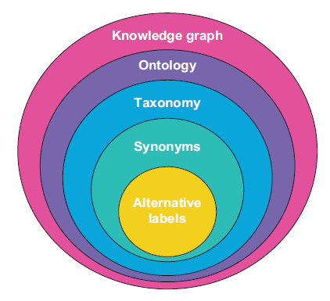
ภาพที่ 1 ภาพรวม Domain-specific knowledge [3]
2.2.2 Embedding-based (Neural / Vector-based)
ใช้โมเดลประมวลภาษาธรรมชาติแบบหลายภาษา (Multilingual NLP) เช่น Multilingual BERT, XLM-R, LaBSE ฯลฯ เพื่อเข้ารหัส (encode) ประโยคหรือข้อความทั้งภาษาไทยและภาษาอังกฤษให้อยู่ในเวกเตอร์ใน latent space เดียวกัน เมื่อผู้ใช้พิมพ์คำค้นภาษาไทย ระบบจะแปลงคำค้นนั้นเป็นเวกเตอร์ และเทียบความคล้ายกับเวกเตอร์ของเอกสารที่อาจจะเป็นภาษาอังกฤษหรือภาษาไทยก็ได้ หากความหมายใกล้เคียงกัน เวกเตอร์ก็จะอยู่ใกล้กัน
2.3 การประมวลภาษาธรรมชาติ (Natural Language Processing – NLP) [4]
การประมวลภาษาธรรมชาติเป็นแขนงหนึ่งของปัญญาประดิษฐ์ (Artificial Intelligence− AI) ที่มุ่งเน้นการทำให้เครื่องคอมพิวเตอร์สามารถเข้าใจ ตีความ และจัดการกับภาษามนุษย์ได้อย่างมีประสิทธิภาพ ในบริบทของการค้นคืนสารสนเทศข้ามภาษา NLPเป็นขั้นตอนสำคัญในการเตรียมข้อมูลและสร้างความเข้าใจในภาษาที่ใช้สำหรับการสืบค้น ในงานวิจัยนี้จะเน้นไปที่ ภาษาไทยและภาษาอังกฤษ ซึ่งมีความแตกต่างกันอย่างชัดเจนทั้งในด้านโครงสร้างทางภาษา การตัดคำ และการประมวลผลคำศัพท์เฉพาะทาง
2.3.1 Tokenization / Word Segmentation
ภาษาไทยไม่มีการเว้นวรรคระหว่างคำเหมือนภาษาอังกฤษ ทำให้ต้องใช้เครื่องมือเฉพาะ เช่น Thai tokenizer, ICU tokenizer ใน Elasticsearch เพื่อช่วยตัดคำให้เหมาะสม ภาษาอังกฤษมักใช้ standard tokenizer และอาจเพิ่มขั้นตอน stemming หรือ lemmatization ได้
2.3.2 Stop Words & Synonym
การกำหนด Stop Word เช่น และ, คือ, the, a สามารถช่วยลด noise และเพิ่มประสิทธิภาพ
ในการค้นหา การกำหนด Synonym ทั้งภาษาไทยและอังกฤษ หากใช้ Dictionary-based
2.3.3 Named Entity Recognition (NER)
ในบางกรณีอาจต้องจับชื่อเฉพาะหรือศัพท์เทคนิค เช่น ชื่อสารเคมี ประเภทวัสดุ หรือหน่วยงาน สามารถใช้ NER หรือวิธีการตรวจจับเชิง Lexicon เพื่อเพิ่มประสิทธิภาพการจับคู่
2.4 ค่าสัมประสิทธิ์การปล่อยก๊าซเรือนกระจก (GHGs Emission Factor)
ค่าสัมประสิทธิ์การปล่อยก๊าซเรือนกระจกคำนวณได้จากปริมาณการปล่อยและดูดกลับก๊าซเรือนกระจกต่อหนึ่งหน่วยกิจกรรม ใช้สำหรับประเมินปริมาณการปล่อยก๊าซเรือนกระจกที่เกิดจากกิจกรรมต่าง ๆ เช่น การใช้พลังงาน การเผาไหม้เชื้อเพลิง การขนส่ง หรือกระบวนการผลิตสินค้า ค่าดังกล่าวเป็นตัวแปรสำคัญที่ช่วยให้องค์กร หน่วยงานภาครัฐ และนักวิจัยสามารถคำนวณและวิเคราะห์ปริมาณการปล่อยก๊าซเรือนกระจกเพื่อใช้ในการรายงาน ติดตามผลกระทบ และวางแผนเพื่อลดการปล่อยก๊าซเรือนกระจก โดยใช้ข้อมูลทุติยภูมิจากแหล่งข้อมูลที่เรียงลำดับตามความน่าเชื่อถือจากมากไปน้อย [5-7] ดังนี้
1. ฐานข้อมูลสิ่งแวดล้อมของวัสดุพื้นฐานและพลังงานของประเทศไทย
2. ข้อมูลจากวิทยานิพนธ์และงานวิจัยที่เกี่ยวข้องที่ทำในประเทศไทย ซึ่งผ่านการกรองแล้ว (peer-reviewed publications)
3. ฐานข้อมูลที่เผยแพร่ทั่วไป ได้แก่ LCA Software, ฐานข้อมูลเฉพาะของกลุ่มอุตสาหกรรม, ฐานข้อมูลเฉพาะของแต่ละประเทศ
4. ข้อมูลที่ตีพิมพ์โดยองค์กรระหว่างประเทศ เช่น IPCC สหประชาชาติ
2.5 เทคโนโลยีและแพลตฟอร์มที่ใช้ในงานวิจัย
2.5.1 Elasticsearch [8]
เป็นโปรแกรมค้นหาแบบกระจาย (Distributed search engine) ที่รองรับ Full-text search, Structured search รวมถึง Vector Search มี Plugin หรือ Analyzer สำหรับภาษาไทย (Thai Tokenizer) และสามารถกำหนด Synonym Filter สำหรับ Cross-lingual
• Full-text Search รองรับการค้นหาข้อความทั้งภาษาไทยและอังกฤษด้วยการตั้งค่า Custom Analyzer และ Synonym Filter
• Synonym Matching ใช้ Synonym Filter เพื่อจับคู่คำพ้องความ ระหว่างภาษา เช่น "LPG" ↔ "Liquified Petroleum Gas" ↔ "ก๊าซหุงต้ม"
• Vector Search รองรับการค้นหาเชิงความหมายโดยใช้ฟิลด์แบบ Dense Vector และโมเดล NLP เช่น Multilingual BERT
• การจัดอันดับเอกสารหรือคำ คำนวณคะแนนตามความถี่คำ (TF-IDF) และความยาวเอกสาร เพื่อเพิ่มความถูกต้องในการค้นหา
2.5.2 FastAPI [9]
เว็บเฟรมเวิร์กภาษา Python ที่มีประสิทธิภาพสูง ใช้งานง่าย ทำให้สามารถสร้าง REST API เพื่อเชื่อมต่อระหว่าง Frontend กับ Elasticsearch ได้อย่างสะดวก
2.5.3 React.js [10]
ไลบรารี JavaScript สำหรับพัฒนา Frontend มีจุดเด่นด้านการสร้าง UI ที่โต้ตอบผู้ใช้ได้ง่าย ช่วยให้ผู้ใช้สามารถพิมพ์คำค้น แล้วเรียก API ได้ทันที และแสดงผลลัพธ์แบบเรียลไทม์
2.5.4 Apache Airflow [11]
แพลตฟอร์มสำหรับการสร้าง จัดการ และติดตาม Workflow หรือ DAGs (Directed Acyclic Graphs) ซึ่งใช้สำหรับการประมวลผลและจัดการงานต่าง ๆ (Task) โดยเฉพาะอย่างยิ่งในงานด้าน Data Pipeline และ ETL (Extract, Transform, Load)

- งานวิจัยที่เกี่ยวข้อง
3.1 English-Malayalam Cross-Lingual Information Retrieval – an Experience [12]
งานวิจัยนี้นำเสนอโปรแกรมค้นคืนสารสนเทศข้ามภาษาอังกฤษ-มาลายาลัม ที่รองรับการสืบค้นทั้งภาษาเดียวและข้ามภาษา โดยใช้พจนานุกรมอังกฤษ-มาลายาลัมที่พัฒนาขึ้นเอง พร้อมด้วยเทคนิคการประมวลผลคำ เช่น การตัดคำ, การกำจัดคำหยุด, และการแปลงรากศัพท์ ระบบใช้ Vector Space Model (VSM) ในการจัดอันดับเอกสาร โดยคำนวณน้ำหนักคำผ่าน Local Weighting, Global Weighting (pidf) และ Normalization Factor อินเทอร์เฟซผู้ใช้ถูกพัฒนาด้วย NetBeans 6 และ JDK 1.6 ระบบได้รับการประเมินด้วยคำถาม 25 คำถาม และแสดงผลลัพธ์ที่มีประสิทธิภาพใกล้เคียงกันระหว่างการสืบค้นภาษาเดียวและข้ามภาษา งานวิจัยนี้ยืนยันถึงความเป็นไปได้ในการพัฒนาโปรแกรมค้นคืนสารสนเทศข้ามภาษาสำหรับภาษาอังกฤษและมาลายาลัมภายในระยะเวลาอันสั้นด้วยทรัพยากรภาษาที่เหมาะสม​
3.2 Cross-Lingual Information Retrieval Model for Vietnamese-English Web Sites [13]
งานวิจัยนี้นำเสนอโมเดล CLIR สำหรับเว็บไซต์สองภาษาที่รองรับภาษาเวียดนามและอังกฤษ ระบบนี้ประกอบด้วย 4 ส่วนหลัก: Web Crawler สำหรับรวบรวมข้อมูล, Translated Document Identifying เพื่อระบุหน้าเว็บคู่แปล, Indexing จัดทำดัชนีแยกตามภาษา และ Searching รองรับการสืบค้นข้อมูลอย่างมีประสิทธิภาพ โมเดลนี้ช่วยลดการประมวลผลซ้ำ และเพิ่มความแม่นยำในการค้นหาโดยใช้ผลการระบุหน้าเว็บคู่แปล ข้อดีของระบบคือ การจัดเก็บข้อมูลในตัวเอง ลดความจำเป็นในการประมวลผลซ้ำ และค้นหาได้แม่นยำมากขึ้น แต่มีข้อจำกัดคือ จำนวนเว็บไซต์สองภาษาในปัจจุบันยังน้อย และไม่รองรับการระบุเอกสารคู่แปลที่อยู่คนละเว็บไซต์ ในอนาคต ระบบอาจถูกพัฒนาให้รองรับการค้นหาเชิงความหมายเพื่อเพิ่มประสิทธิภาพและความครอบคลุม
- แนวคิดและวิธีการวิจัย
ภาพที่ 2 แสดงกระบวนการวิจัย โดยเริ่มจากการเตรียมข้อมูล EF จาก องค์การบริหารจัดการก๊าซเรือนกระจก (องค์การมหาชน) จากนั้น ทำการตรวจสอบและจัดการความผิดปกติของข้อมูลให้อยู่ในรูปแบบที่เหมาะสม ทำการตั้งค่าการค้นหาของข้อมูลและนำเข้าข้อมูลสู่ Elasticsearch เพื่อแสดงผลต่อไป
4.1 การเก็บรวบรวมข้อมูล (Data Collection)
Airflow Scheduler มีบทบาทสำคัญในกระบวนการเก็บรวบรวมข้อมูล EF จากเว็บ TGO โดยทำหน้าที่จัดการและกำหนดเวลาการทำงานของของระบบแบบอัตโนมัติ โดยเมื่อทำการรันเส้นทางการประมวลผลเพื่อทำในระบบอัปเดตข้อมูลของทุกวันเวลาเที่ยงคืนสามสิบนาที

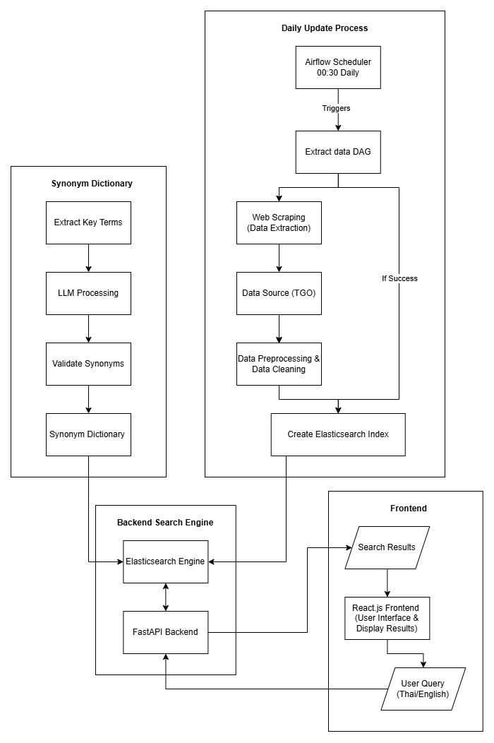
ภาพที่ 2 ขั้นตอนระเบียบวิจัย
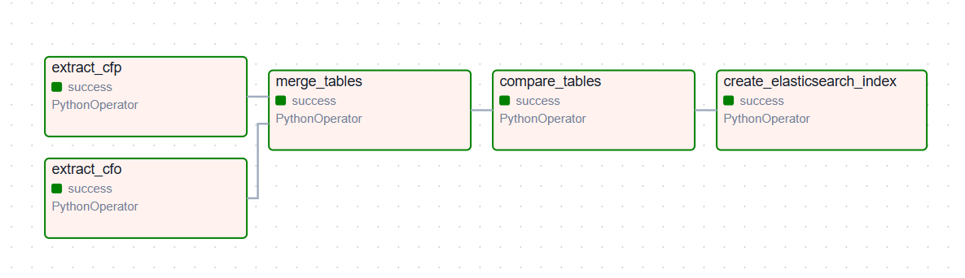
ภาพที่ 3 การทำงานของ data pipeline
4.2 การประมวลผลข้อมูลก่อน (Data Preprocessing)
4.2.1 การดึงข้อมูล (Data Extraction)
ภาพที่ 4 แสดงตัวอย่างตารางค่าสัมประสิทธิ์การปล่อยก๊าซเรือนกระจก (Green House Gas Emission Factor) ที่ได้มาจากองค์การบริหารจัดการก๊าซเรือนกระจก (องค์การมหาชน) ซึ่งจะมีหลายตารางและค่าปล่อยก๊าซเรือนกระจกอีกหลายประเภทที่จะต้องจัดการโดยจะจัดเก็บจะอยู่ในรูปแบบ CSV เพื่อนำไปประมวลผลต่อ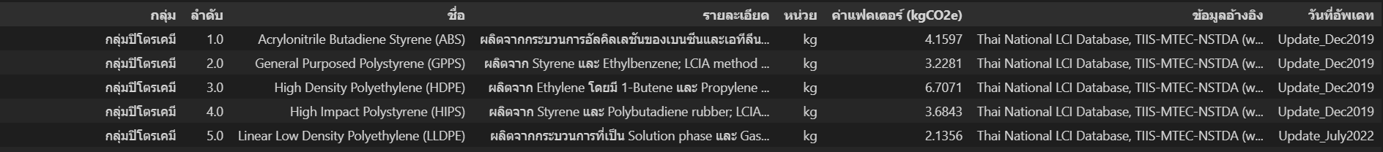
ภาพที่ 4 ตัวอย่างตารางค่าสัมประสิทธิ์การปล่อยก๊าซเรือนกระจก
(https://thaicarbonlabel.tgo.or.th)
4.2.2 ตรวจหาความผิดปกติของข้อมูล
ทำการกรองข้อมูลที่ไม่จำเป็นออก เช่น ลบแถวที่ข้อมูลขาดหาย
4.2.3 การจัดการรูปแบบของข้อมูล
เนื่องจากลักษณะของข้อมูลที่ได้มาจะมีลักษณะรูปแบบที่ไม่เหมือนกัน จำเป็นต้องจัดการให้ข้อมูลอยู่ในรูปแบบที่ต้องการแบบเดียวกัน เพื่อเพิ่มความสะดวกในการทำงาน
4.2.4 การสร้างดัชนีใน Elasticsearch
ข้อมูลที่ผ่านการเตรียมและประมวลผลก่อนแล้วจะถูกจัดเก็บไว้ใน Elasticsearch Index เพื่อให้การค้นหาสามารถรองรับคำค้นที่หลากหลาย ทั้งภาษาไทยและภาษาอังกฤษและค้นหาได้อย่างมีประสิทธิภาพประกอบด้วย
- โครงสร้างดัชนี (Index Structure) จัดระเบียบข้อมูลตามหมวดหมู่ เช่น ชื่อสารเคมี,หน่วยวัด
- การกำหนดตัววิเคราะห์ภาษา (Analyzer) ระบุวิธีการตัดคำและวิเคราะห์คำสำหรับภาษาไทยและอังกฤษ
- การใช้การกรองโทเคนคำพ้องความ (Synonym Token Filter) ระหว่างการค้นหา
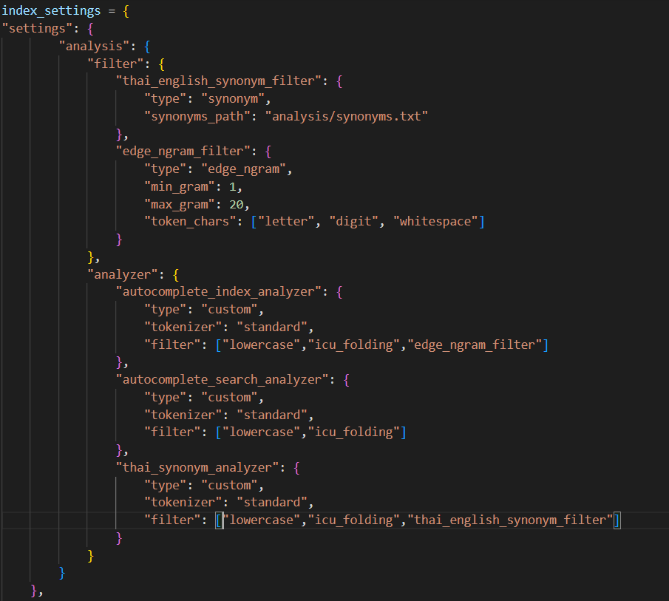
ภาพที่ 5 การตั้งค่าต่างๆเพื่อสร้าง index สำหรับการค้นหา
การตั้งค่า search index ประกอบด้วย filter และ analyzer ดังภาพที่ 5
- Filters เป็นกระบวนการปรับแต่ง Token ที่ได้รับจาก Tokenizer เพื่อการค้นหาที่เหมาะสมยิ่งขึ้นประกอบด้วย thai_english_synonym_filter สำหรับแปลงคำพ้องความ ในที่นี้จะเป็นคำที่พ้องความทั้งภาษาไทยและอังกฤษ เช่น Anthracite ↔ แอนทราไซต์ ↔ ถ่านหินแข็ง
และ edge_ngram_filter ใช้สำหรับการแสดงหรือแนะนำคำที่มีความเป็นไปได้ต่อการค้นหานั้นๆ
- Analyzers คือชุดการประมวลผลข้อความที่ประกอบด้วย Tokenizer และ Filters เช่น thai_synonym_analyzer สำหรับวิเคราะห์ข้อความภาษาไทยและคำพ้องความ
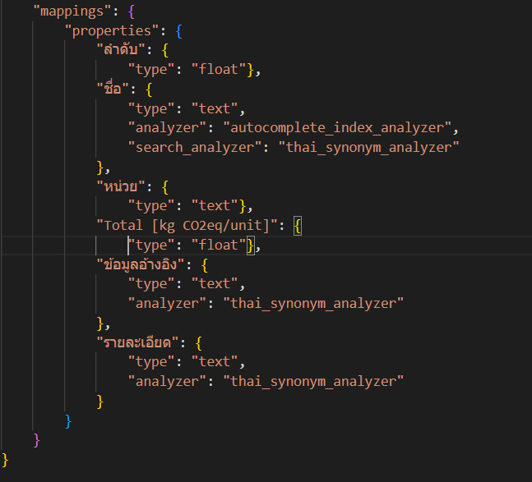
ภาพที่ 6 การตั้งค่าต่างๆเพื่อสร้าง index สำหรับการค้นหา
ภาพที่ 6 แสดงการกำหนดโครงสร้างของเอกสารที่จัดเก็บใน Index ประกอบด้วย ชื่อคอลัมน์ ลักษณะข้อมูล เพื่อให้ analyzer หรือ search_analyzer ทราบว่าจะมีลักษณะการค้นหาอย่างไร เช่น คอลัมน์ “ชื่อ” จะมีการใช้ทั้ง autocomplete_index_analyzer ซึ่งจะทำการวิเคราะห์ตอนค้นหา และใช้ thai_synonym_analyzer วิเคราะห์เพื่อรองรับคำพ้องความหมายในเวลาเดียวกัน
4.3 การสร้างคลังคำพ้องความ (Synonym Dictionary)
สร้างชุดคำพ้องความระหว่างคำศัพท์ภาษาไทยและอังกฤษ โดยคลังคำศัพท์นี้จะถูกนำไปใช้ในขั้นตอนการสืบค้นเพื่อให้ได้ผลลัพธ์ที่ครอบคลุมทั้งสองภาษาซึ่งเป็นกระบวนการรวบรวมคำศัพท์หรือวลีที่มีความหมายเหมือนกันหรือสามารถใช้แทนกันได้ ทั้งในภาษาไทย ภาษาอังกฤษ รวมทั้วตัวย่อหรือสัญลักษณ์ทางเคมีอยู่ด้วยโดยทั้งหมดล้วนแล้วแต่ให้ความหมายเหมือนกันทั้งสิ้น คลังคำพ้องความหมายนี้มีบทบาทสำคัญในการเพิ่มความถูกต้องและครอบคลุมในการสืบค้นข้อมูล เช่น
• Liquified Petroleum Gas, LPG, ก๊าซปิโตรเลียมเหลว, ก๊าซหุงต้ม
• Anthracite, แอนทราไซต์, ถ่านหินแข็ง
กระบวนการที่ได้มาซึ่งชุดคำพ้องความหมายนี้มาจากการใช้ Large Language Model (LLM) ในการค้นหาและประมวลผลคำศัพท์ที่เกี่ยวข้อง โดยเริ่มต้นจากการป้อนข้อมูลคำศัพท์จากตารางแสดงค่าสัมประสิทธิ์การปล่อยก๊าซเรือนกระจกเข้าสู่ LLM เพื่อแปลและเทียบความหมายคำศัพท์ในภาษาไทยและภาษาอังกฤษ ภาพที่ 7 แสดงผลลัพธ์จากคำสั่งหรือ Prompt ที่ใช้คือ
“ช่วยสร้าง Synonym Dictionary แบบ Synonym Set สำหรับคำศัพท์ในหมวดเดียวกันที่มีความหมายเหมือนกันทั้งภาษาไทยและอังกฤษรวมทั้งตัวย่อถ้ามี และให้จัดผลลัพธ์ในรูปแบบที่ Elasticsearch รองรับ เช่น ก๊าซหุงต้ม, LPG, Liquified Petroleum Gas”
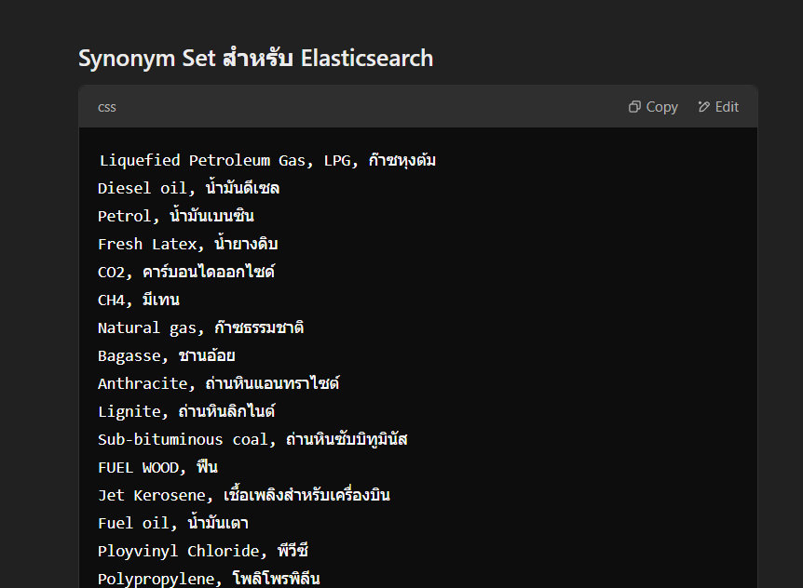
ภาพที่ 7 ผลลัพธ์ที่ได้จากการป้อนคำสั่ง
รูปแบบการตั้งค่าที่ Elasticsearch รองรับจะมีอยู่ 3 แบบ
• แบบพ้องความหมายทั่วไป (Synonym Set) คำในบรรทัดเดียวกันจะถือว่ามีความหมายเหมือนกันทั้งหมด สามารถใช้แทนกันได้ในทุกกรณี เช่น word1, word2, word3
• แบบทิศทางเดียว (One-Way Synonym) กำหนดให้คำหนึ่งถูกแทนที่ด้วยอีกคำหนึ่งเสมอ เช่น word1 => word2
• แบบสองทิศทาง (Bi-Directional Synonym) กำหนดให้คำสองคำสามารถแทนที่กันได้ทั้งสองทาง เช่น word1 <=> word2
4.4 Backend
พัฒนาด้วย FastAPI เป็นตัวกลางเชื่อมระหว่าง Frontend และ Elasticsearch เพื่อทำหน้าที่ user query processing รับคำค้นจากผู้ใช้ (ภาษาไทยหรืออังกฤษ) ผ่าน API ส่งคำค้นไปยัง Elasticsearch และรับผลลัพธ์กลับมา จากนั้นประมวลผลผลลัพธ์และจัดเรียงตามความเกี่ยวข้องก่อนส่งไปยัง Frontend
4.5 Frontend
พัฒนาด้วย React.js เพื่อให้ผู้ใช้สามารถสืบค้นข้อมูลได้สะดวก โดยสร้างช่องกรอกคำค้น (Search Box) ที่รองรับภาษาไทยและอังกฤษ แสดงผลลัพธ์การค้นหาในรูปแบบที่เข้าใจง่าย เช่น ตาราง รองรับการกรองข้อมูล (Filter) ตามหมวดหมู่ เช่น ปี, ประเภทสาร

- วัตถุประสงค์
พัฒนาระบบสืบค้นข้อมูลค่าสัมประสิทธิ์การปล่อยก๊าซเรือนกระจกที่รองรับการค้นหาได้ทั้งภาษาไทยและภาษาอังกฤษ เพื่ออำนวยความสะดวกการค้นหาข้อมูลได้อย่างรวดเร็วและถูกต้องตามปีการประเมิน
- ขอบเขตการดำเนินงาน
  - ใช้ข้อมูล EF ที่เผยแพร่โดย องค์การบริหารจัดการก๊าซเรือนกระจก (องค์การมหาชน)
  - ออกแบบให้สืบค้นได้ทั้งภาษาไทยและอังกฤษด้วย Synonym-based Approach
  - ระบบสืบค้นที่ยืดหยุ่นสามารถอัปเดตข้อมูลได้อัตโนอัติเมื่อองค์การบริหารจัดการก๊าซเรือนกระจกมีการเปลี่ยนแปลงข้อมูล
  - ประเมินระบบด้วยตัววัดมาตรฐานการค้นคืนสารสนเทศ
- ขั้นตอนการดำเนินงาน
  - ศึกษาค้นคว้าทฤษฎีและงานวิจัยที่เกี่ยวข้อง
  - จัดเตรียมข้อมูล
  - สร้างและปรับแต่งประสิทธิภาพโปรแกรม
  - ทดสอบและประเมินผล
  - วิเคราะห์ สรุปผลการดำเนินงาน
  - เรียบเรียงและจัดทำบทความวิจัย
  - จัดทำวิทยานิพนธ์
- ประโยชน์ที่คาดว่าจะได้รับ
  - โปรแกรมค้นหาข้ามภาษาที่ใช้งานจริง ช่วยให้ผู้ใช้สามารถสืบค้นค่า EF ได้สะดวก และเลือกใช้ค่าที่ถูกต้อง ณ เวลาประเมินรายงานคาร์บอนฟุตพรินต์
  - ส่งเสริมการรายงานคาร์บอนฟุตพรินต์ โดยเฉพาะธุรกิจ SME
- รายการอ้างอิง
[1] ว. ศรเลิศล้ำวาณิช, "การค้นคืนสารสนเทศ," สำนักพิมพ์มหาวิทยาลัยธรรมศาสตร์, 2018.
[2] G.-A. Levow, D. W. Oard, and P. Resnik, "Dictionary-based techniques for cross-language information retrieval," Information processing & management, vol. 41, no. 3, pp. 523-547, 2005.
[3] T. Grainger, D. Turnbull, and M. Irwin, AI-Powered Search. Simon and Schuster, 2025.
[4] S. Sun, C. Luo, and J. Chen, "A review of natural language processing techniques for opinion mining systems," Information fusion, vol. 36, pp. 10-25, 2017.
[5] T. G. G. M. O. P. Organization). "Thai Carbon Label." https://www.tgo.or.th/2023/index.php/th/ (accessed January 15, 2025.
[6] O. Nexus. "OpenLCA Nexus Databases." https://nexus.openlca.org/databases (accessed January 15, 2025.
[7] I. P. o. C. C. (IPCC). "IPCC Emission Factor Database (EFDB)." https://www.ipcc-nggip.iges.or.jp/EFDB/main.php (accessed 15 January 2025).
[8] M. Konda, Elasticsearch in Action. Simon and Schuster, 2024.
[9] S. Ramírez. "FastAPI Documentation." Tiangolo. https://fastapi.tiangolo.com/ (accessed January 14, 2025, 2025).
[10] I. Meta. "React: A JavaScript library for building user interfaces." Meta https://reactjs.org/ (accessed January 14, 2025, 2025).
[11] A. S. Foundation. "Apache Airflow: Platform to programmatically author workflows." https://airflow.apache.org/ (accessed January 20, 2025, 2025).
[12] P. Nikesh, S. M. Idicula, and S. D. Peter, "English-Malayalam cross-lingual information retrieval—an experience," in 2008 IEEE International Conference on Electro/Information Technology, 2008: IEEE, pp. 271-275.
[13] A. F. Abka, M. Pratama, and W. Jatmiko, "Cross-Lingual Summarization: English-Bahasa Indonesia," in 2021 6th International Workshop on Big Data and Information Security (IWBIS), 2021: IEEE, pp. 53-58.

